기 술 보 고 서
CCTV 영상 기반 3D 교통 디지털 트윈
GeoTrafficView-3D v2 — 수집·탐지·지도 표현·DB·자연어 질의 통합 체계
2026. 07. 28
AI동아리 인하이브 (INHAIVE)

목 차

Ⅰ. 프로젝트 개요 — 무엇을 만들었는가

Ⅰ-1. 최종 결과물
본 프로젝트의 최종 결과물은 도로 CCTV 영상 하나만으로 실제 지도 위에 교통 상황을 3차원으로 다시 그려내는 웹 기반 교통 디지털 트윈이다. 고해상도 위성지도 위에 전국 CCTV의 실제 위치를 표시하고, 카메라를 클릭하면 화면이 둘로 나뉘어 왼쪽에는 CCTV 원본 영상과 차량마다 씌워진 분홍색 3D 상자가, 오른쪽에는 같은 시각 같은 차량들이 실제 좌표 위에서 움직이는 3D 모형이 함께 재생된다. 두 화면은 영상의 재생 시각을 기준 시계로 삼아 프레임 단위로 동기화된다.
인식된 모든 차량은 시각·위치·종류·속도·방향 정보와 함께 공간 데이터베이스에 저장되며, 화면 좌측 하단의 채팅창에서 "가장 혼잡한 카메라는?", "버스 몇 대 지나갔어?"처럼 일상 언어로 질문하면 내부에 설치된 언어모델(LLM)이 질의문(SQL)을 만들어 DB를 조회하고 한국어로 답한다. 즉 하나의 화면 안에서 영상 관찰, 3D 재현, 통계 질의가 모두 이루어진다.
v1이 무거운 3D 뷰어(Cesium)와 점군 렌더링 중심이었다면, v2는 가벼운 웹 지도(MapLibre) 스택만 남기고 위성 타일지도 + 이중 패널 + DB + LLM에 집중해 일반 브라우저에서 즉시 구동되도록 재구성한 버전이다.

Ⅰ-2. 주요 기능
- 위성지도·CCTV 마커 지도 Esri World Imagery(에스리·맥사·CNES/에어버스 계열 고해상 영상)와 Sentinel-2 위성영상을 토글로 전환하는 지도 위에, 전국 고속도로·국도(ITS)와 서울(TOPIS) CCTV 마커를 표시한다. 분석이 완료된 카메라는 청록색 큰 원과 이름표로 구분된다.
- 이중 패널 동기 재생 CCTV 영상 위 3D 상자(왼쪽)와 지도 위 실좌표 3D 차량(오른쪽)을 하나의 시계로 동시 재생한다.
- 3D 차량 모형 외부 모델 파일 없이 코드로 만든 차체·전조등·미등 3개 부품 모형을 차종별 실제 크기(승용차 4.4m, 버스 11m 등)로 표시해 정면과 후면이 눈으로 구분된다.
- 위치 보정(캘리브레이션) 화면 CCTV 화면과 위성지도를 나란히 놓고 같은 지점을 짝지어 클릭하면 화면 좌표를 실제 좌표로 바꾸는 변환식이 계산·저장된다. 자동 보정, 정밀도로지도 정점 자석 스냅, 실시간 품질 진단을 함께 제공한다.
- 공간 DB 적재 모든 인식 결과를 PostGIS(또는 설치가 필요 없는 SQLite)로 적재한다. 화면에 표출 중인 데이터와 DB가 항상 일치하도록 설계했다.
- 자연어 질의 로컬 언어모델(Ollama Qwen)이 질문을 읽기 전용 SQL로 바꿔 실행하고 결과를 한국어로 요약한다. "송도IC로 이동" 같은 지도 조작 명령은 LLM을 거치지 않고 즉시 처리된다.
- 평가 도구 정답 라벨 작성기와 채점기를 내장해 인식·추적 품질을 수치(AP50, MOTA, IDF1 등)로 검증한다.

Ⅰ-3. 전체 작동 흐름(워크플로우)
전체 체계는 다섯 단계의 일방향 파이프라인으로 구성된다.
- ① 영상 수집 국가교통정보센터(ITS) 공공 API와 서울시 TOPIS에서 CCTV 목록과 실시간 스트리밍 주소(HLS)를 받아 지도에 마커로 올리고, 분석 대상 카메라의 영상 클립과 스냅샷을 확보한다.
- ② 차량 인식(객체 탐지) YOLO 계열 인식 모델이 프레임마다 차량·보행자 등 10종을 찾아내고, 추적기가 같은 차량에 같은 번호를 유지한다. 원거리 소형 차량을 위해 화면을 잘라 나눠 보는 분할 인식(SAHI)을 병행한다.
- ③ 좌표 변환과 지도 3D 표현 위치 보정으로 얻은 변환식으로 화면 속 차량의 지면 접점을 실제 좌표(UTM52N)로 옮기고, 차종별 실측 크기의 3D 상자·모형으로 지도 위에 그린다. 정밀도로지도의 차로 중심선에 궤적을 정렬해 차선 이탈을 구조적으로 막는다.
- ④ DB 저장 프레임 단위 인식 결과(시각, 좌표, 차종, 속도, 방향, 3D 상자)를 공간 DB에 적재하고 카메라별 요약 뷰를 만든다.
- ⑤ 자연어 질의(LLM) 웹 채팅 → 로컬 언어모델의 SQL 생성 → 읽기 전용 실행 → 한국어 요약 답변의 2단 호출 구조로, SELECT 이외의 명령은 다중 안전장치(문법 검사·읽기 전용 접속·권한 분리)로 차단된다.
한 대의 카메라를 추가하는 실제 작업 순서는 "영상 확보 → 위치 보정(자동 → 기준점 마무리) → 오탐 마스크 승인 → 재투영·차로 정렬 → 웹 지도 등록·DB 적재"로 표준화되어 있으며, 인식 모델을 다시 돌리지 않고도 보정만 갱신해 재투영할 수 있다.

Ⅱ. 대표 사례 — 판교 CCTV (경부선 판교2)
판교 카메라는 의도한 구성 요소가 모두 결합된 대표 사례다. 국가 정밀도로지도(판교 자율주행 시범지구, 경부선 구간)가 카메라 시야를 덮고 있고(반경 내 605개 차로 링크), 자동 보정과 기준점 6점, 노면표시 자동 정합, 차로 정렬, 정답 라벨 기반 평가까지 전 과정이 적용되었다.

Ⅱ-1. 정밀도로지도를 지도와 화면에 일치시키는 방법
정밀도로지도는 국토정보플랫폼이 배포하는 차선 단위 지도(shapefile, UTM52N 좌표계)를 원본으로 쓴다. 전용 도구가 카메라 반경 800m 안의 구간만 잘라 여러 배포본을 병합하고, 차로 중심선(A2_LINK)·노면 표시(B2/B3)·신호등 계층을 웹에서 쓸 수 있는 GeoJSON으로 변환한다. 이때 각 차로 링크의 그리기 방향이 실제 주행 방향과 일치하도록 노드 좌표로 자체 검증해 뒤집힌 링크를 바로잡는다(보유 6개 데이터셋 전부에서 역방향 0건 확인).
지도 위 일치는 두 겹으로 관리한다. 첫째, 정밀도로지도는 cm급 측량 성과이므로 기준으로 삼고, 위성영상 쪽 편위는 별도 정합 도구가 노면 페인트 무늬를 비교해 측정한다. 이 결과는 표시용으로만 쓰고 지도 데이터 자체는 건드리지 않는다. 둘째, CCTV 화면과의 일치는 검수 도구가 차로 중심선을 화면 위에 노란 선으로 되그려 실제 도로에 얹히는지 눈으로 확인시키는 방식으로 관리한다. 판교의 경우 이 검수 화면에서 차선 곡선이 도로 선형과 맞물리는 것을 확인할 수 있다.
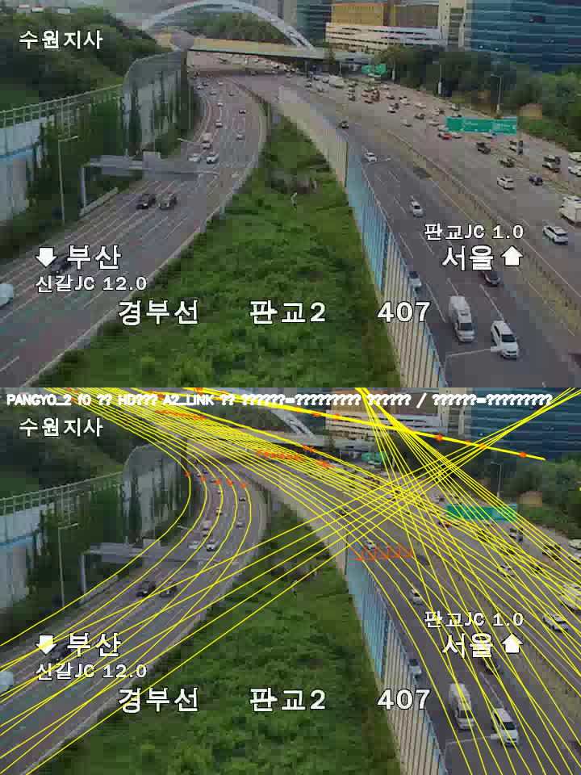
그림 1. 판교 CCTV 화면 위에 정밀도로지도 차로 중심선을 되그린 검수 화면

Ⅱ-2. 차량이 한 차선 안에서 자연스럽게 움직이는 방법
화면 좌표를 지도 좌표로 옮기면 인식 오차 때문에 차량 점이 차선 사이를 넘나들며 떨린다. 이를 세 겹의 처리로 해결했다.
- 차로 중심선 정렬 프레임마다 가장 가까운 차선을 고르면 나란한 차선 사이에서 깜빡인다(실측: 교차 구간에서 점의 16%가 1m 안쪽 거리의 엉뚱한 차선에 붙음). 그래서 트랙 전체를 한 번에 보고 가장 그럴듯한 차선 경로를 확률적으로 결정하는 경로 결정 기법(HMM 기반)을 적용해 차선 깜빡임을 63~90% 줄였다.
- 차로 고정과 진행 정리 결정된 경로 중 도로로 실제 이어지는 가장 긴 사슬에 트랙을 고정하고, 위치를 그 사슬 위 진행거리로 다시 계산한다. 진행거리는 뒤로 가지 않도록 정리하고 속도를 평활한 뒤 다시 적분한다. 그 결과 차선 건너뜀 29건→0건, 앞뒤 떨림 122건→0건, 프레임당 속도 변화 중앙값 10.8→2.16km/h로 안정화되었다.
- 재생 시 부드러운 보간 30fps 인식 결과를 화면 주사율에 맞춰 곡선 보간(위치)과 최단 회전 보간(방향)으로 채워 넣는다. 보간이 원래 위치를 바꾸지 않음을 5,503개 지점에서 오차 0.000000m로 검증했다. 물리적으로 불가능한 순간이동(시속 200km 초과)은 트랙을 끊어 처리하고, 방향 정보가 없는 차량은 임의 방향으로 세우지 않고 그리지 않는다.

Ⅱ-3. CCTV를 실측 위치에 올리는 방법
공공 API가 주는 카메라 좌표는 실제 설치 위치와 크게 어긋날 수 있다(실측 93~793m). 그래서 마커 좌표로 API 값 대신 위치 보정 결과의 기준 원점을 쓴다. 판교는 CCTV 화면의 노면 특징점과 위성지도·정밀도로지도의 같은 지점을 6쌍 짝지어(기준점, GCP) 화면↔실좌표 변환식을 만들었고, 이 변환의 원점(UTM 좌표)을 경위도로 되돌린 값이 지도 위 카메라 위치가 된다. 갱신 도구는 이렇게 확정된 카메라를 항상 보존하고, 이름이 같거나 250m 이내인 API 마커를 제거해 중복과 위치 튐을 방지한다.

Ⅲ. 지도·데이터 연동

Ⅲ-1. 고해상도 위성지도 위 이동체 구현 (MapLibre)
바탕 지도는 인증 토큰이 필요 없는 두 위성영상 타일을 쓴다. 기본은 Esri World Imagery로, 출처 표기(Esri, Maxar, Earthstar Geographics, CNES/Airbus DS)가 말해 주듯 맥사·에어버스 계열의 고해상 영상이 포함되어 도시 지역에서 차선까지 판독된다. 보조로 Sentinel-2 무운량 영상을 토글로 제공한다.
이동체는 지도 렌더러와 깊이 버퍼를 공유하는 3D 오버레이(deck.gl)로 그린다. 차량 모형은 외부 3D 파일 없이 코드로 생성한 단위 상자 조합(차체+운전석, 전조등 2개, 미등 2개)을 차종별 실측 치수로 확대해 쓰므로 저작권·다운로드 부담이 없다. 방향 규약(동쪽 0도, 반시계)을 인식 결과와 렌더러가 공유해 모형의 앞면이 항상 진행 방향을 향한다. 3D 초기화에 실패하는 환경에서는 지도 내장 방식(바닥 사각형을 차종 높이만큼 세우는 방식)으로 자동 전환된다.

Ⅲ-2. 전국 CCTV 마커(ITS·HLS)와 위치 오차
국가교통정보센터 개방 API에 관심 영역 좌표 범위를 지정해 호출하면 실시간 스트리밍(HLS, .m3u8) 주소를 포함한 카메라 목록을 받는다. 고속도로(ex)와 국도(its)를 각각 호출해 합치고 GeoJSON으로 저장해 지도 마커로 표출한다. 분석 완료 카메라만 클릭 시 이중 패널이 열리고, 나머지는 안내 팝업이 뜬다.
다만 API가 주는 좌표는 설치 위치와 어긋난 사례가 많아(실측 93~793m) 마커를 그대로 믿을 수 없다. 본 체계의 대응은 두 가지다. 첫째, 보정이 끝난 카메라는 마커 좌표를 보정 원점으로 교체한다. 둘째, 마커 갱신 시 보정 카메라를 보존하고 이름 일치 또는 250m 이내의 API 마커를 제거해, 같은 카메라가 두 위치에 나타나는 문제를 막는다. 좌표 오차의 정량 파악과 잔여 오차 감시는 위치 보정 절차(Ⅴ장)의 진단 수치로 이어진다.

Ⅲ-3. 서울 사례 — TOPIS 영상과 정밀도로지도의 cm급 결합
서울시 TOPIS는 인증 키 없이 쓸 수 있는 공개 창구로 서울 시내 약 510대의 CCTV 목록과 HLS 주소를 제공한다(상암 카메라가 이 경로로 등록되어 있다). 서울처럼 정밀도로지도가 확보된 지역에서는 이 영상과 지도를 한 카메라에서 결합해 cm급 위치 기준을 만들 수 있다.
핵심은 기준점 입력에서 사람 손끝의 오차를 없애는 것이다. 보정 화면의 자석 스냅 기능을 켜면 지도 클릭이 15m 이내의 정밀도로지도 정점(횡단보도 모서리, 정지선 끝 등 측량된 점)으로 달라붙는다. 나아가 후보 안내 모드에서는 지도를 클릭하는 단계 자체가 사라지고, 화면만 클릭하면 지도 좌표는 정밀도로지도의 측량 좌표를 그대로 사용한다. 눈대중 클릭이 만들던 1~2m의 지도 쪽 오차가 통째로 제거되어, 기준점의 지도 좌표 정확도가 정밀도로지도의 정확도(cm급)와 같아진다. 이렇게 한 카메라 화면 위에서 실시간 공공 영상과 국가 측량 성과가 결합된 cm급 기준의 디지털 트윈 지점이 만들어진다.

Ⅳ. 객체 탐지 고도화

Ⅳ-1. 기존 방식과 고도화
초기 구현은 일반 사물 데이터(COCO)로 학습된 YOLO 모델에 화면 전체를 한 번에 넣는 방식이었다. 도로 CCTV는 비스듬한 부감 시점이라 원거리 차량이 화면에서 10픽셀 안팎으로 작아지는데, 일반 모델·전체 화면 방식은 이런 소형 객체를 대부분 놓친다. 고도화는 두 축으로 진행했다. 첫째, 드론·부감 영상 데이터(VisDrone)로 미세조정한 모델로 교체해 시점 특성을 맞췄다. 둘째, 화면을 384픽셀 조각으로 20% 겹치게 잘라 조각마다 인식하고 결과를 합치는 분할 인식(SAHI)을 적용해 원거리 소형 차량을 살렸다. 인식 문턱값도 소형 객체에 맞춰 완화했다(0.35→0.2).
동일 클립 450프레임 비교 | 검출 수 | 3D 상자 | 트랙 수
기존: 일반 모델 + 전체 화면 | 1,830 | 1,093 | 24
고도화: 부감 특화 모델 + 분할 인식 | 7,904 | 6,288 | 152

추적은 검출 신뢰도를 2단계로 나눠 잇는 방식(ByteTrack)을 기본으로 하되, 지면 좌표에서 거리·속도로 잇는 방식(BEV)과 차로 구속 방식을 같은 검출에 대해 나란히 실험할 수 있는 비교 장치를 갖췄다. 파편화 수치만 보면 지면 방식이 크게 앞섰지만(트랙 수명 중앙값 0.78초→5.0초), 정답 라벨로 다시 채점하자 수명 증가의 일부가 서로 다른 차를 잘못 이어 붙인 것으로 드러나 기본값을 바꾸지 않았다. 근거 없는 개선 주장을 정답 데이터로 반증한 사례로, 본 프로젝트의 "측정 없이는 채택하지 않는다"는 원칙을 보여준다.

Ⅳ-2. 오탐 제거와 정량 검증
공공 CCTV 영상에는 지점명·방면 글자가 화면에 새겨져 있고, 인식 모델이 이 글자를 차량으로 오인하는 비율이 전체 검출의 11.8%에 달했다. 시간축 변화가 없는 고정 반복 검출을 후보로 뽑되 자동 확정하지 않고 사람이 잘라낸 이미지를 보고 승인하는 마스크 절차를 뒀다. 실제로 상암 카메라에서는 후보 5개가 모두 신호 대기 차량이어서 전부 기각되었는데, 이 승인 단계가 실차를 지우는 사고를 막았다. 도로 영역 바깥 검출을 걸러내는 영역 필터(실측 19% 제거)도 병행한다.
효과는 정답 라벨 기준으로 채점했다. 오탐 마스크 적용 후 오탐이 43건에서 13건으로 줄어 정밀도가 0.394에서 0.683으로 올랐고 종합 추적 점수(MOTA)는 −0.362에서 +0.277로 반전되었다. 재현율은 0.596으로 완전히 동일해 실제 차량은 하나도 지워지지 않았음이 수치로 증명되었다.
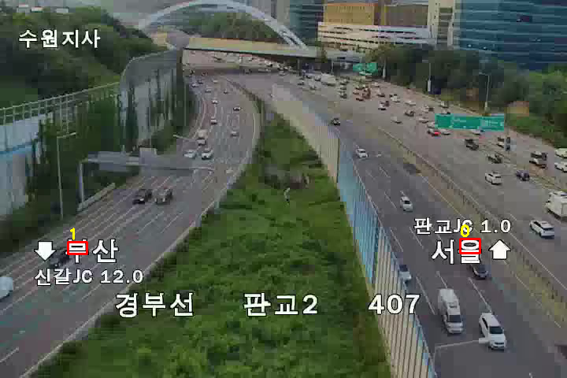
그림 2. 화면에 새겨진 글자(오탐 후보)를 붉은 상자로 표시한 승인 화면

Ⅴ. 위치 보정(캘리브레이션)

Ⅴ-1. 자동 캘리브레이션
보정은 세 단계 스펙트럼으로 설계했다. 클릭 0점의 완전 자동은 도로 차선이 화면에서 한 점으로 모이는 성질(소실점)로 카메라의 기울기와 방향을 추정하고, 도로 방위는 공개 지도(OSM)에서 받아 첫 변환식을 만든다(정확도 약 20m 수준의 출발점). 이어서 노면표시 자동 정합이 영상에서 차가 지나다닌 도로 영역만 남긴 배경 화면에서 차선 페인트를 추출해 정밀도로지도의 노면표시와 형상을 맞추며 변환식을 다듬는다(판교 실측: 정합 오차 17.26→8.54픽셀, 27.9% 개선). 마지막으로 사람이 기준점 1~3점만 찍으면 자동 결과를 평행이동·유사변환으로 마무리하는 하이브리드가 완성 단계다. 6~8점 완전 수동은 교차검증 오차 1m 이하를 목표로 한다.
방식 | 클릭 수 | 정확도 | 용도
완전 자동(소실점+지도 방위) | 0점 | 약 20m(출발점) | 초기 부트스트랩
하이브리드(자동+기준점) | 1~3점 | 높음 | 표준 마무리
완전 수동 기준점 | 6~8점 | 교차검증 1m 이하 목표 | 정밀 확정

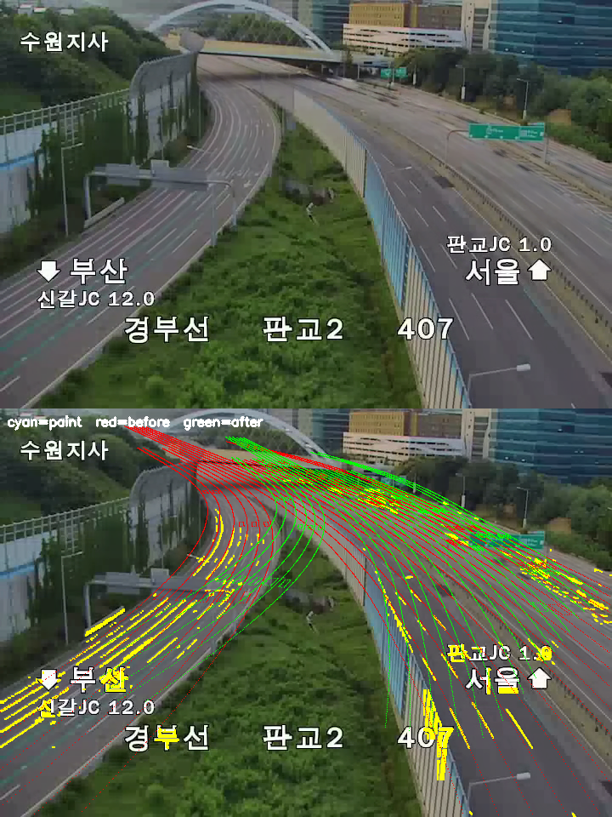
그림 3. 노면표시 자동 정합 검증 — 하늘색: 영상에서 추출한 차선, 빨강: 정합 전, 초록: 정합 후

Ⅴ-2. GT 캘리브레이션 작업 가이드
기준점 품질이 전체 정확도를 지배하므로, 작업자를 위한 자동 가이드를 도구로 만들었다. 핵심 원칙은 세 가지다. 첫째, 4점은 계산상 오차가 항상 0으로 나와 검증이 불가능하므로(자유도와 동수) 6점 이상을 요구하고, 한 점을 빼고 예측해 보는 교차검증 오차를 "진짜 정확도"로 보여준다. 실측 시연에서 같은 7점이라도 화면 세로 방향으로 52% 퍼져 있으면 오차 4.47m, 2%로 뭉치면 52.88m로 12배 나빠졌다. 둘째, 화면을 원근 3구간×좌우 3구간의 9구역으로 나눠 비어 있는 구역을 지목하고, 먼 거리 점이 없으면 깊이 축척이 틀어진다고 경고한다. 셋째, 저장된 변환식으로 차로 폭 3.5m·깊이 10m 격자를 화면에 되그려 실제 도로와 육안 대조하게 한다.
클릭 지점 추천 도구는 정밀도로지도에서 정지선 끝점, 횡단보도 모서리, 노면표시 교차점처럼 지면 위의 모서리형 특징만 골라 점수를 매기고 9구역에 고르게 분산해 번호를 붙여 제시한다. 신호등·표지판은 공중에 떠 있어 제외한다. 별도의 타당성 검사는 변환식을 분해해 나오는 카메라 높이가 현실적인지(도로 CCTV 지주 10~15m) 확인하는데, 현재 등록 카메라 5대 중 4대가 이 검사에서 재작업 대상으로 판정되어 기준점 작업이 남은 과제의 선행조건임을 보여준다.
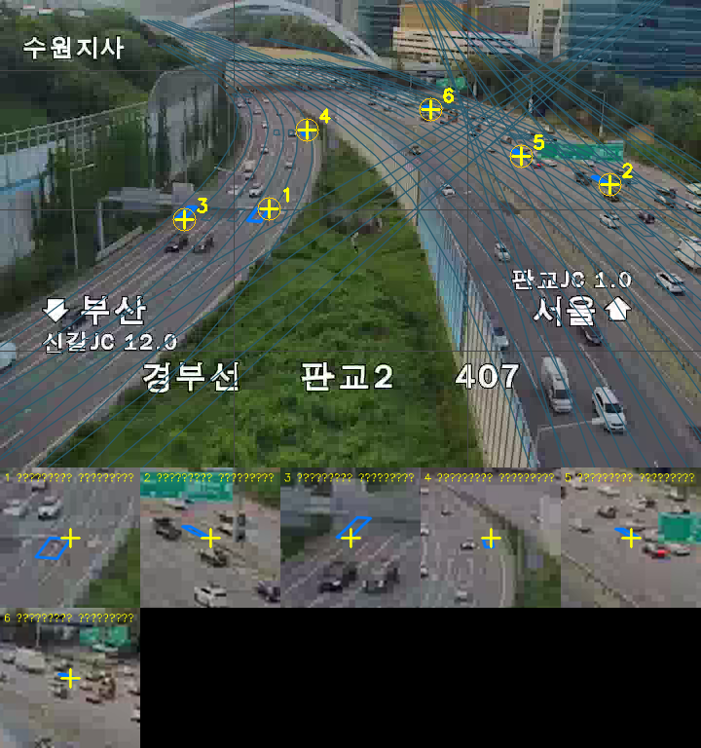
그림 4. 기준점 클릭 지점 자동 추천 — 번호가 붙은 후보와 확대 안내 타일

Ⅵ. 이동체 표현 고도화 — 정면·후면과 방향 예측

Ⅵ-1. 정면·후면 판정
2D 인식 상자에는 차의 앞뒤 정보가 없다. 이를 세 단계로 복원한다. 우선 움직이는 차는 최근 궤적 8점에 직선을 맞추고 변위 부호로 앞뒤를 정한다. 순간 떨림은 속도에 따라 민감도를 바꾸는 평활과 프레임당 5도 회전 제한으로 누른다. 다음으로 정지·가림 차량은 궤적이 없으므로 차선 방향 사전 정보를 쓴다. 결정적으로, 정밀도로지도의 차로 링크는 그리기 방향이 곧 주행 방향이라는 규약이 있고 보유 6개 데이터셋 전부에서 역방향 0건으로 검증되었기 때문에, 차로에 정렬된 차량은 서 있어도 정면이 확정된다. 방향 일관성을 차선 선택 비용에 넣어 평균 방향 오차를 18.77도에서 1.94도로 줄였고 역방향 배치 31건을 0건으로 만들었다. 화면에서는 전조등(앞)과 미등(뒤)을 별도 부품으로 그려 정면·후면이 즉시 구분된다.

Ⅵ-2. 이동 경로 학습과 방향 예측
차로 정렬을 마치면 각 차량의 위치가 "몇 번 차로의 진행거리 몇 미터"로 표현된다. 이 좌표계 위에서 관측 트랙으로부터 구간별 주행 속도 지도를 학습한다. 차로를 10m 구간으로 나눠 트랙별 대표값의 중앙값을 쌓고, 관측이 없는 구간은 이웃 구간 보간→차로 중앙값→전역 중앙값 순서로 계단식 보충하며, 비현실적 값은 15~120km/h로 제한한다. 여기에 링크 사이 통행량을 세어 갈림길에서의 방향별 선택 비율(직진·좌회전·우회전)을 집계한다.
이동 방향 예측은 별도의 예측 모델이 아니라 지도 기하에서 유도된다. 차로 곡선의 접선이 곧 예상 방향이고, 가림 등으로 관측이 끊긴 구간에서는 추적기가 차량을 직선이 아니라 차로 곡선을 따라 전진시키므로 곡선 도로에서도 경로를 벗어나지 않고, 재등장 시 같은 차로 이어진다. 학습된 속도 지도와 분기 선택 비율을 결합하면 관측이 없는 시간대에도 차량이 차로를 따라 자연스러운 속도로 움직이는 합성 재현이 가능해진다.

Ⅵ-3. 한계와 향후 과제
- 차로 고정은 이탈을 막는 장치이지 올바른 차로를 골랐다는 보장이 아니다. 위치 보정이 부정확하면 실제와 다른 차로에 정렬될 수 있고, 한 트랙이 한 사슬에 고정되므로 차로 변경·회전 동작은 아직 표현하지 못한다.
- 타당성 검사 기준으로 등록 카메라 5대 중 4대가 위치 보정 재작업 대상이다. 기준점 작업 가이드에 따른 재보정이 다른 모든 개선의 선행조건이다.
- 720×480 화질에서 원거리 차량은 11×8픽셀 수준이라 정답 라벨 작성 자체가 불가능한 구간이 있다(판교 48%, 연수 78%). 원거리 성능 주장은 현재 검증 수단이 없어 보류한다.
- CCTV 영상에는 번호판·얼굴 등 개인정보가 포함될 수 있어 저장·공개 시 마스킹 조치가 필요하다.

Ⅶ. 발표 구성안 (발표자료 목차)
발표자료는 아래 6개 메인 목차, 각 2~3개 세부 목차로 구성했다. 슬라이드 우측 상단에 현재 메인 목차 탭, 좌측 상단에 세부 목차 제목, 우측 하단에 페이지 번호를 배치했다.
메인 목차 | 세부 목차 | 핵심 내용
Ⅰ. 개요 | Ⅰ-1 최종 결과물 | CCTV 기반 3D 교통 디지털 트윈의 정의와 화면 구성
 | Ⅰ-2 주요 기능 | 지도·이중 패널·3D 모형·보정 화면·DB·자연어 질의
 | Ⅰ-3 전체 작동 흐름 | 수집→인식→지도 3D→DB→자연어 질의 5단계
Ⅱ. 판교 사례 | Ⅱ-1 정밀지도 일치 | 정밀도로지도 병합·방향 검증·화면 검수
 | Ⅱ-2 차선 안 이동 | 경로 결정·차로 고정·부드러운 보간과 수치 효과
 | Ⅱ-3 실측 위치 배치 | 기준점 6점 변환식 원점 = 마커 좌표
Ⅲ. 지도·연동 | Ⅲ-1 위성지도 3D | Esri(맥사·에어버스) 지도 위 3D 차량 모형
 | Ⅲ-2 전국 CCTV·오차 | ITS HLS 마커, 좌표 오차 93~793m와 대응
 | Ⅲ-3 서울 cm급 결합 | TOPIS 영상 + 정밀지도 정점 기준점 = cm급
Ⅳ. 객체 탐지 | Ⅳ-1 인식 고도화 | 부감 특화 모델+분할 인식, 검출 4.3배
 | Ⅳ-2 오탐 제거·검증 | 글자 오탐 마스크, 정밀도 0.39→0.68
Ⅴ. 위치 보정 | Ⅴ-1 자동 보정 | 자동→노면 정합→기준점 마무리 3단계
 | Ⅴ-2 작업 가이드 | 9구역 분포·교차검증·클릭 추천·타당성 검사
Ⅵ. 이동 고도화 | Ⅵ-1 정면·후면 | 궤적+차로 방향으로 정지 차량도 방향 확정
 | Ⅵ-2 경로 학습·예측 | 속도 지도 학습, 차로 곡선 따라 예측 이동
 | Ⅵ-3 성과와 과제 | 핵심 수치 요약, 한계와 다음 단계

부록. 핵심 수치 요약
항목 | 적용 전 | 적용 후
동일 클립 검출 수 (450프레임) | 1,830 | 7,904
오탐 건수 (정답 라벨 대비 FP) | 43 | 13
정밀도 (Precision) | 0.394 | 0.683
종합 추적 점수 (MOTA) | −0.362 | +0.277
재현율 (실차 보존 확인) | 0.596 | 0.596 (동일)
차선 건너뜀 / 앞뒤 떨림 | 29건 / 122건 | 0건 / 0건
평균 방향 오차 / 역방향 배치 | 18.77° / 31건 | 1.94° / 0건
노면표시 자동 정합 오차 | 17.26px | 8.54px (27.9%↑)
재생 보간의 원위치 재현 오차 | — | 0.000000m (5,503점)

